三、立论依据
（一）概念与内涵
通信技术的飞速发展使得电磁环境日益变得复杂，无线通信作为重要的一种通信方式，目前面临着通信安全和通信质量等方面的威胁，因此，提升和保障通信的安全性与可靠性也成为当今需要解决的重要问题，然而，占据核心技术的主导权是保障正常通信的关键。
按照干扰原理将干扰信号分为压制干扰与欺骗干扰，压制干扰指敌方通过发送大功率的干扰信号干扰我方的通信频段，欺骗干扰指敌方通过将干扰信号伪装成为我方的通信信号，例如，通过将我方信号截获后经过一定的延迟后再放大发送出去，以误导我方的通信，进而影响我方的通信安全和通信质量，研究表明目前压制干扰是通信中影响最大的干扰。另外，根据通信体制的不同，干扰信号分为雷达干扰与通信干扰。
干扰信号的检测与识别作为通信对抗中的重要部分，目前对于此问题的解决大多针对典型干扰信号检测与识别方法的研究，通过提取不同干扰信号的接收信号在时域、频域以及时频域中相关的有效特征，利用分类器对其进行识别，最终得到干扰信号的识别结果。然而，随着电磁环境复杂度的提高，干扰样式的种类不断增加，提高干扰样式的准确率是需要研究的重点。通过对接收信号中干扰信号的检测与样式识别，可采取一定的手段对其进行对抗，亦可对干扰源进行定位和跟踪，因此，干扰检测与识别是后续工作的基础和前提。
（二）军事需求分析
在现代战场中，由于指挥员大多是使用无线通信的方式来进行控制和指挥的，所以，敌方对阻止其进行无线通信变得非常感兴趣，此时，己方的无线抗干扰通信技术就显得非常重要。由此可见，为了保障军事指挥效率，提高军事通信系统的稳定性，需要对无线通信系统中的抗干扰技术进行研究，这是己方作战胜利的关键。在现代信息战争中，保护我方通信系统安全有效的运行以及使得敌对方通信系统的传输性能得到破坏是对抗干扰技术进行有效分析的基本出发点。所以，保障己方通信系统的安全性并且有效获取敌方的作战信息，成为现代化军事对抗的重要任务。
研究抗干扰通信技术的主要目的是提高己方的防守和攻击能力。不同的抗干扰技术是针对通信系统中不同的干扰方式产生的，但抗干扰技术整体上是从以下两方面进行出发的：第一是调整传输信息的发送方式，比如采用短时通信、扩频通信、跳频通信等具有更高隐蔽性的方式，主要是想通过信号难以被检测到的思想进而保证信号的安全传输性；第二是提高系统的干扰检测和干扰抑制能力，即对接收机中的信号进行干扰异常检测，如果存在干扰信号，则采取相应的处理措施进行干扰抑制或消除，尽可能最大化的恢复未受干扰信号影响前的原始信号。本项目的主要研究内容是基于第二点的抗干扰技术，即提高系统的干扰检测和识别能力，为后续的抗干扰措施提供基础。
目前，一种干扰抑制算法往往只对某一类干扰信号有效，但是实际通信系统中，往往存在各种复杂的干扰信号和干扰方式，仅仅采用一种统一的算法对所有的干扰都能进行抑制往往是非常困难的，因此，要做到实际可行的干扰抑制就必须对接收机中接收信号的干扰类型进行实时准确的分类识别，然后采取具有针对性的措施，提升干扰抑制的有效性和目的性，最终提高整个通信系统的性能。本项目主要针对的是干扰信号与己方信号在时域、频域完全重叠的特殊场景，即时频重叠的干扰信号，在这种特殊的非合作通信情况下，对干扰信号的检测和识别问题变得复杂而且困难，本项目基于此进行展开研究。
（三）国内外研究概况、水平和发展趋势
3.3.1 干扰检测的研究现状
干扰信号的检测旨在对接收信号中的干扰信号的存在有无进行判定，以及当接收信号中存在干扰，则对干扰信号的频点、带宽等基本信息进行确定，进而采取相应的抗干扰措施以抑制干扰信号，保障通信的安全性和可靠性。目前国内外的干扰信号检测算法主要包括能量检测法、循环平稳分析法、匹配滤波检测法以及变换域分析法等[1]。
能量检测法实现简单，在信号的信噪比较高时，算法的检测性能较好，但是，当环境中的噪声较大时，干扰信号也会受到噪声的影响，因此，当信噪比较低时，此算法性能较差。文献[2]对于干扰信号的检测，研究了能量检测算法，该算法对于高斯白噪声环境下的检测效果较好，但是在复杂电磁环境中，由于噪声类型与干扰信号类型复杂，导致能量检测算法的检测性能受限。然后，通过基于双门限协作干扰检测算法对其进行了改进，当噪声不确定时，检测性能有所提升，同时，存在计算复杂度比较高的问题，进而进一步提出了基于自适应双门限的协作检测算法，解决了计算复杂度问题的同时，保证了检测性能。文献[3]研究了基于频域的能量检测算法，通过研究连续均值去除(Consecutive Mean Excision，CME)与前向连续均值去除（Forward Consecutive Mean Excision，FCME）的算法原理，并且对其进行了仿真，当干噪比较低时 FCME 比 CME 的性能较好，而干噪比较大时，两者性能基本相当，同时，FCME 可减少搜索中的迭代次数，并利用其对干扰信号进行检测，当干噪比大于-8dB 时，检测率可达到 95%以上。循环平稳分析法依据信号和噪声的循环平稳特性的不同对信号进行检测，与能量检测法相比，其实现复杂度较高。文献[4]研究了频谱感知技术中的单节点检测方法，包括能量检测法、循环平稳分析法以及匹配滤波器检测法，并且仿真分析了能量检测法的检测性能。匹配滤波检测法以输出干噪比最大为目标，通过设置匹配滤波器对干扰信号进行检测，但是，干扰信号的相关参数信息一般未知，因此，匹配滤波器不易设置。基于文献[5]和[6]中能量检测算法、周期特性检测算法、匹配滤波检测法和基于协方差矩阵等四种算法的仿真结果对比，文献[3]总结了四种检测算法，匹配滤波算法的适用范围是需要具备信号的先验信息，其优点是检测时间短，不足之处在于信号的先验信息难以获得，并且对同步要求较高；能量检测算法无需具备先验信息，并且复杂度较低，但是，其对噪声较敏感，同时，该算法也不能识别干扰样式；周期特性检测法可以区分干扰信号的类型，具有周期平稳特性，而且效果较好，同时，此算法的复杂度也较高；基于协方差矩阵的检测不需要先验信息，具有相关性且实现简单，但是，不能区分干扰类型且耗时较长。
利用接收信号的时域信息亦可检测是否存在干扰信号，但是，在时域中仅能判定干扰的存在与否，不能确定干扰信号的其他信息，若对接收信号进行变换，在变换域中噪声与信号及干扰表现出不同的特性，基于此，变换域分析法可作为一种有效的干扰检测方法。常用的变换有离散傅里叶变换[7,8]、小波变换[9,10]、离散余弦变换[11,12]、分数阶傅里叶变换、重叠变换[13,14]等。文献[15]研究了能量检测技术、CME 和 FCME 的同时，也研究了基于子带误码率统计算法进行干扰检测，通过噪声功率设定检测阈值大小，该算法的检测正确率较高，且具有漏检概率较低的优势，相比于前两者，该算法对于如正交频分复用等传输子带信号的系统更适用。文献[16]针对 CME、FCME、双门限算法不易收敛的不足，提出了最小值干扰检测算法对其改进。
3.3.2 干扰识别的研究现状
干扰信号的识别旨在识别接收信号中的干扰类型，对于此问题，目前已有诸多学者对其展开了研究，并取得了一定的成果。典型的干扰信号识别首先需要对接收到的信号进行归一化或零均值等预处理[17]，然后通过对不同干扰信号特性的研究，根据干扰之间的差异性，提取接收信号的特征，以保证算法的稳定性的同时降低复杂度[18]，最后选择分类算法完成干扰信号的识别，常用的分类方法包括决策树[19,20,21]、支持向量机[22,23,24]和神经网络[25,26]等。
文献[15]针对单音干扰(Single-tone Interference, STI)、多音干扰(Multi-tone Interference, MTI)以及部分频带干扰信号，依据干扰信号的分布频点的不同，对其进行了检测识别，并设计出软件无线电与 PC 联合的干扰信号检测与识别系统。文献[9]通过提取典型干扰信号的特征，分别研究了决策树和后向传播神经网络两种算法的识别性能，对于两种算法的不足，通过将两种算法结合的方式进行了改进，算法性能得到较大的提升。文献[27]利用小波分解后的能量对雷达有源欺骗干扰进行识别。文献[28]通过提取可分离度以及 Renyi 熵等时频图像特征，识别雷达有源欺骗干扰。对于不同调制类型的信号，文献[29]通过提取雷达信号的双谱特征，建立深层卷积神经网络（Convolutional Neural Networks, CNN）模型对其进行识别，仿真结果表明，该算法比传统的雷达信号识别方法识别效果更优。针对基于数字射频存储转发的宽带有源欺骗干扰，文献[30]以干扰误差角为特征参数，利用神经网络在低信噪比时亦可达到较好的识别性能。文献[31]针对雷达有源欺骗干扰，通过对雷达接收信号的时频分析，提出了基于栈式稀疏自编码器的深度学习的干扰识别方法，该算法在低信噪比时的适用性及稳定性较强。针对单一小波分解得到特征的识别率较低的问题，文献[32]提出了联合多小波特征的方法对雷达有源欺骗干扰识别，该算法的识别性能明显优于单一小波特征，同时，利用半监督的方法训练分类器，当信噪比大于 7dB 时，能够准确地检测和识别干扰信号。
对于雷达有源压制干扰，文献[33]通过灰色关联度对特征加权，以提高特征的差异度，然后利用相像系数聚类法对干扰信号进行了分类识别。文献[34]建立了压制式干扰、假目标干扰和拖引欺骗干扰的数学模型，利用矩形积分双谱、变分模态分解和 Renyi 熵等方法提取特征，通过随机森林分类器分类雷达有源干扰，该方法在低信噪比时，对三类干扰信号的识别性能均较为理想，且具有较好的稳健性。文献[7]针对复杂电磁环境的雷达压制干扰、欺骗干扰和新型干扰，分别提取了时域、频域和时频域的信号特征，然后利用分类树、SVM 与 CNN 算法进行干扰识别分类，三种算法的识别正确率都较高，另外也得出了识别正确率与干噪比无关的结论。针对雷达有源干扰，文献[35]首先利用 SVM 对其进行了分类，得到较好的分类效果，但是该方法需要人为提取信号的特征，针对此问题，分别利用 CNN 和半监督学习的深度学习方法对其进行了改进，识别正确率得到提高的同时，也缩短了网络的训练时间。
针对无线通信系统中典型的压制式干扰，文献[36]研究了基于深度学习的干扰信号识别方法，通过构建实数和复数的残差网络与 CNN，仿真分析了算法的性能，并与特征提取的干扰识别方法对比，文献提出的方法优于特征提取的识别算法，且残差网络的性能优于 CNN，复数识别网络优于实数网络，算法具有一定的泛化能力。对于雷达干扰，文献[37]研究了基于长短期记忆单元网络的干扰识别算法，该算法可以学习干扰信号之间的内在特征，且无需对信号预处理和特征提取，相比基于概率的神经网络识别算法，该算法更能够准确识别。文献[38]研究了基于小波尺度的时频分析方法，实现了 BPSK、MFSK、QPSK 等六种调制信号的识别，当信噪比较低时，该算法可以得到较好的识别结果。文献[39]针对六种通信干扰，提取了时域和频域的九个特征，利用决策树和前馈神经网络算法分别对其分类，由于两种算法均存在一定的不足，进而提出了 XGBoost 与贝叶斯相结合的方法，改进后的算法有较强的稳定性和低复杂度。
四、研究方案
（一）研究目标、研究内容和拟解决的关键问题
研究目标
针对复杂电磁环境域中，传统干扰检测和判识方法检测率低，判识精度差等问题，开展面向时频混叠信号中干扰信号的高精度检测与判识技术研究。常用的能量检测算法多用在空闲带的干扰检测中，而大多数干扰都会在非空闲带，信号功率、中心频率、带宽等参数都会对检测性能产生影响。此外，现有的干扰识别技术难以在复杂电磁环境中精确判识干扰类型。因此，亟需研究复杂电磁环境下的时频混叠干扰检测与识别技术。首先研究基于功率谱特征的干扰特征算法，使检测算法能同时应用在非空闲带的干扰检测中，且保证一定的准确率。然后，研究基于SVM多分类决策树的通信干扰识别算法，本项目通过比较干扰信号中的差异与类同，构造了一个 SVM 决策树模型结构，实现不同类型通信干扰类型的识别。最后研究基于随机森林的雷达有源干扰识别算法，实现低信噪比下不同雷达干扰类型的精确识别。

研究内容
项目拟研究复杂电磁环境中时频混叠干扰信号的智能检测与判识技术。针对目前干扰信号检测率和判识准确率低的问题，围绕雷达和通信信号中常见的各种干扰样式进行认知研究。
4.2.1 基于功率谱特征的干扰检测算法
常用的能量检测算法如CME检测算法和FCME算法多用在空闲带的干扰检测中，即通道中没有目标信号的传输，或者目标信号经过特殊的方式产生，功率小，隐蔽性强，完全被高斯白噪声遮盖。此时，接收信号就可以看作仅由干扰信号与噪声构成。当系统为非空闲带干扰，即接收信号为目标信号叠加干扰与噪声时，此时信号体质如信号功率、中心频率、带宽等参数都会对检测性能产生影响。本项目拟设计一种针对非空闲带下的干扰检测算法，主要目的是使检测算法能同时应用在非空闲带的干扰检测中，且保证一定的准确率。
4.2.2 基于SVM多分类决策树的通信干扰识别算法
干扰信号识别是模式识别的一种典型应用，多个干扰信号的识别是一个多分类的问题。SVM 是在模式识别中是一种很常见的分类算法，它在理论方面具有完美的解释。它通过最大化分类间隔作为优化目标而提出来的，最早是用于对线性可分的类别进行分类，通过引进核函数后，它能将原样本映射到高维空间，进而能较好的解决线性不可分的分类问题。对于一个N类别的多分类问题，第一种方法需要构建N（N-1）/2个分类器，虽然其分类效果较好但是需要训练的二分类模型太多，计算代价也太大；第二种方法只需要构建 N 个二分类模型，其计算效率略高，但分类性能一般。由于上述两种方法的限制，考虑将 SVM 和决策树方法结合的 SVM 决策树方法用于干扰信号的识别，该方法通过类似决策树的方法，每次将多种信号分为两类，一直这样递归下去，直到剩余一种信号类别，其中的二分类器使用SVM 分类器而不像决策树那样用一个特征作为判决门限。这种方法需要构造的 SVM 二分类器数目较少，分类决策时需要计算的模型也非常少，并且分类识别的性能也表现良好。因此本项目拟采用基于 SVM 决策树的多分类算法，实现对多种通信干扰样式的识别。
4.2.3基于随机森林的雷达有源干扰识别算法
针对现有方法能够识别的干扰类型有限，且在低信噪比下识别性能较差的问题，本项目提出一种多类型的雷达有源干扰识别方法，该方法首先利用变分模态分解对接收到的干扰信号进行分解，得到干扰信号不同的模态分量，然后计算每个 IMF 的矩形积分双谱并求其 Renyi 熵，将其构建成特征参量，最后采用随机森林分类器实现了多类型有源干扰的识别。所提方法可识别类型不再局限于单一的压制式干扰，对于假目标干扰和拖引式欺骗干扰均具有良好的识别效果。为解决现有方法存在的问题，本项目拟在在特征提取部分，通过变分模态分解来降低信号的非平稳性，剥离部分噪声的影响，随后使用矩形积分双谱作为细微特征，用于区分不同的雷达有源干扰，并利用矩形积分双谱进行第二次噪声抑制，来提高识别方法的抗噪声性能。在分类器设计部分，为提高识别方法的准确率和泛化性能，首先通过 Renyi 熵降低特征维度，然后选取随机森林分类算法作为分类器，通过取多个弱决策树分类结果的众数完成识别，极大程度上避免了过拟合问题，提高了算法的识别性能。

拟解决的关键问题
（1）针对现有常用的能量检测算法如CME检测算法和FCME算法多用在空闲带的干扰检测中，无法适用于非空闲带干扰的问题，亟需提出一种针对非空闲带下的干扰检测算法，使检测算法能同时应用在非空闲带的干扰检测中，且保证一定的准确率。
（2）针对现有方法能够识别的干扰类型有限，且在低信噪比下识别性能较差的问题。因此，亟需考虑复杂电磁环境特征，提取干扰信号不同域的多种特征，剥离噪声对干扰识别性能的影响，提出一种多类型的雷达和通信干扰识别方法。

（二）拟采取的研究方法、实验方案及可行性分析
拟采取的研究方案及方法
4.2.1基于功率谱特征的干扰检测算法
干扰检测的目的，是判断接收信号中是否存在除噪声以外的其他干扰，是一个基本的二元判断。目前主要的干扰检测算法理论，基本都是从时频域的角度进行分析，即选取一段特定时间或者特定频带的信号，将信号的某个或某些特征参数如信号幅度等作为参考值，然后在整个时间段或者观测频谱范围内与参考值进行比较，若超过该参考值，则认为系统中存在干扰信号，否则，认为系统中不存在干扰信号。
常用的能量检测算法如CME检测算法和FCME算法多用在空闲带的干扰检测中，即通道中没有目标信号的传输，或者目标信号经过特殊的方式产生，功率小，隐蔽性强，完全被高斯白噪声遮盖。此时，接收信号就可以看作仅由干扰信号与噪声构成。当系统为非空闲带干扰，即接收信号为目标信号叠加干扰与噪声时，此时信号体质如信号功率、中心频率、带宽等参数都会对检测性能产生影响。本项目拟设计一种针对非空闲带下的干扰检测算法，主要目的是使检测算法能同时应用在非空闲带的干扰检测中，且保证一定的准确率。信号发射前，通常会经过调制、脉冲成型等，考虑干扰可能存在的情况，可以分为以下三种，即上升沿干扰，通带干扰，下降沿干扰。如图4.1为窄带噪声干扰的三种干扰方式，其他干扰类型的形式均与之类似。
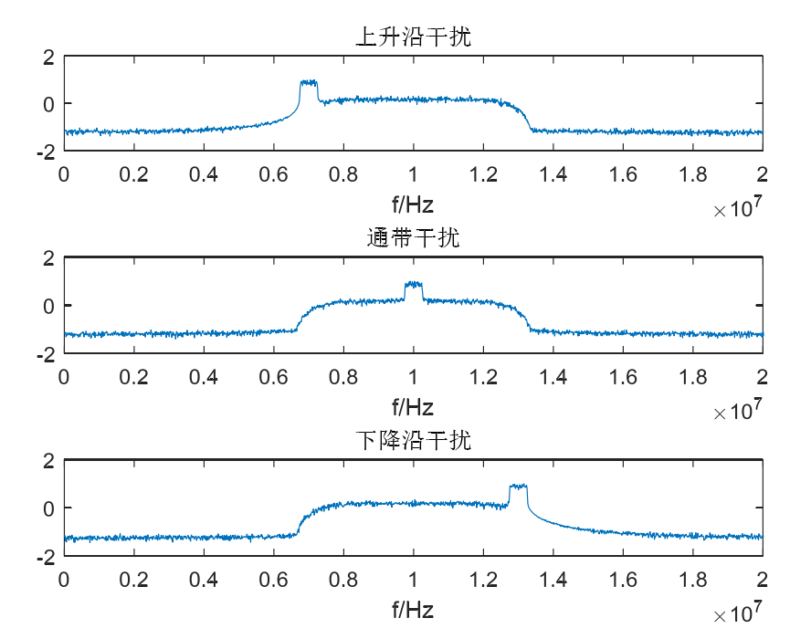
图4.1 干扰的三种形式
由于有用信号可以分为通带与过渡带，那么对于通带与过渡带采用同样的检测方法是不合理的。因此，对于非空闲带干扰检测的主要思想是对频域进行分块检测，即通带和过渡带分开检测。
假设发射信号的体质已知，即已知有用信号的中心频率与带宽。首先，可以在观测频谱上对信号进行载波提取，获得所需要分析的频谱信息，同时起到进一步滤除带外噪声的作用。
设提取目标信号频带的功率谱为。首先，由于有用信号的中心频率一般对应功率谱的峰值。因此，可以通过观察功率谱峰值的位置，对信号是否受到干扰与干扰点的位置有初步的判断。
设信号的功率谱峰值为：
式中，为谱线峰值，为对应的下标。则谱线峰值在功率谱中的位置为：
式中，。通过可以初步判断上升沿或下降沿是否受到干扰。若很小，接近0，则认为上升沿或附近通带存在干扰。若接近1.则认为下降沿或附近通带存在干扰。否则，需要进一步判断。
理论上，若不存在干扰，中心频率对应谱峰值，由此下降的频带范围，即为信号的3dB带宽，令：
式中，。分别为谱线幅值大于谱峰下降1/2最小下标和最大下标。其差值对应的带宽就是该信号 3dB 带宽。此时信号 3dB 带宽所占功率谱总带宽的比值表示为：
理论上，若不存在干扰信号，则应该接近于 1。若很小，接近于0，则说明通带受到干扰，且为窄带干扰。
当过渡带存在干扰，若干扰谱线功率较高，高于通带的谱线，则可以通过初始寻找谱峰位置的方式将其有效地检测出来，若干扰的功率较低，没有高于通带谱线，则需要进一步判断。因为过渡带有在短时间内急速上升或下降的特性，因此就不能使用之前设定门限，对所有的谱线无差别比较的方法。此时，采用对接收信号的过渡带分段做处理分析来检测是否存在干扰。
首先，提取频域上升沿，下降沿的频带。分别计算上升沿和下降沿频带内的总功率，分别记为。当系统中不存在干扰时，信号的功率谱以中心频率为中心，左右两边形状是比较对称的。定义上升沿和下降沿的功率比：
若，则认为上升沿受到干扰，若，则可认为下降沿受到干扰。其中，为设置的阈值，表示可接受的功率比范围。
最后，对单个上升沿或者下降沿分析，此处仅讨论上升沿检测方法，下降沿检测原理类似：
- 将上升沿内谱线分为M块。计算每块谱线的总功率。
- 按照顺序依次计算前一块谱线总功率与后一块谱线总功率的比值。
- 理论上，上升沿功率呈上升趋势，若的值大于1，则认为有干扰。
通过以上步骤进行综合判断，信号是否受到干扰。
4.2.2基于SVM多分类决策树的通信干扰识别算法
干扰信号识别是模式识别的一种典型应用，多个干扰信号的识别是一个多分类的问题。SVM 是在模式识别中是一种很常见的分类算法，它在理论方面具有完美的解释。它通过最大化分类间隔作为优化目标而提出来的，最早是用于对线性可分的类别进行分类，通过引进核函数后，它能将原样本映射到高维空间，进而能较好的解决线性不可分的分类问题。
由于 SVM 是一个天然的二分类器，难以用一个 SVM 分类器来实现多分类。要使用 SVM 二分类器实现干扰信号的多类别识别，通常采用两种方法：
(1) 将所有类别之间两两之间构建二分类器，也就是构建一个“一对一”的分类器集合，而在分类判决时，采用投票的方法，即被判为类别数目最多的那个类别被判为最终的分类结果。
(2) 将所有类别中的每个类别与其他所有类别构建一个二分类器，也就是构建一个“一对其它”分类器集合，而在分类判决时，是根据所有分类器输出的值的大小来判断，输出值最大的类别就是最终判定的类别。
对于一个N类别的多分类问题，第一种方法需要构建N（N-1）/2个分类器，虽然其分类效果较好但是需要训练的二分类模型太多，计算代价也太大；第二种方法只需要构建 N 个二分类模型，其计算效率略高，但分类性能一般。
由于上述两种方法的限制，考虑将 SVM 和决策树方法结合的 SVM 决策树方法用于干扰信号的识别，该方法通过类似决策树的方法，每次将多种信号分为两类，一直这样递归下去，直到剩余一种信号类别，其中的二分类器使用SVM 分类器而不像决策树那样用一个特征作为判决门限。这种方法需要构造的 SVM 二分类器数目较少，分类决策时需要计算的模型也非常少，并且分类识别的性能也表现良好。因此本项目拟采用基于 SVM 决策树的多分类算法。
SVM 通过将不同类别的特征参数组成的向量样本用超平面来分开，并使区分的间隔最大化。由于存在超平面不可分的情形，引入了核函数，并且由于训练数据中存在噪声，因此有必要引入松弛因子，其对应的优化问题如下：
式中，，，表示F范数，表示类别标签，为样本向量，为映射函数，其由后面的核函数决定。其拉格朗日函数为：
式中，为拉格朗日乘子。对求偏导有：
带入消掉可得对偶问题如下：
式中，
，
为核函数，选择高斯核函数即。进一步，由于目标函数中没有v，可将约束条件中的v消掉，并将问题等效为如下：
上述优化问题一般通过 SMO（Sequential Minimal Optimization）算法求解，可得到最优的判别函数：
基于 SVM 决策树的多分类方法结合 SVM 和决策树的特点，将原有的多分类问题分解成一系列的二分类问题。该算法首先通过一个 SVM 二分类器将所有类别分为两个子类，然后再分别将这两个子类通过各自的 SVM 二分类器分为两个次级子类，如此递归下去，直到只剩一种类别为止。对于单音干扰、多音干扰、部分带干扰、扫频干扰、噪声调频这五种干扰信号以及无干扰信号时纯高斯噪声的识别，其分类 SVM 决策树模型结构可以穷举很多种。本项目通过干扰信号中的差异与类同，构造了一个 SVM 决策树模型结构，其对应的基于 SVM 决策树的多分类结构如下所示：
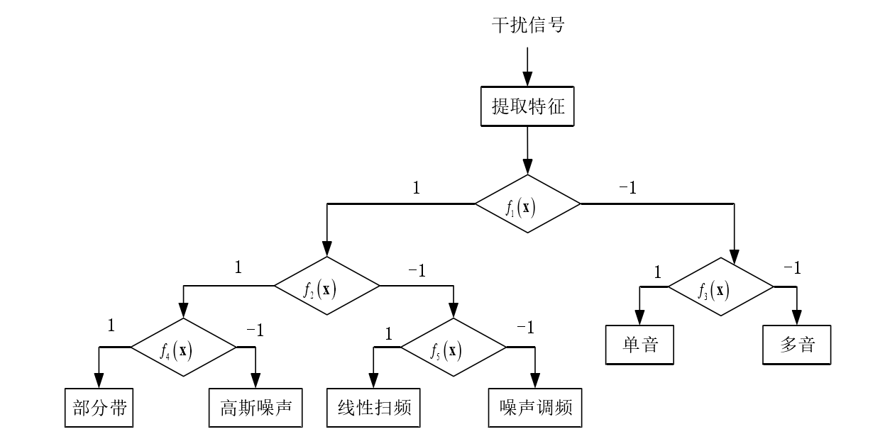
图4.2 基于 SVM 多分类决策树
如图X所示，根据各信号的特征图，由于单音、多音与其他信号在频谱上较好的区分度，于是首先构建一个 SVM 二分类器，将单音、多音分为一类，而其他四种信号都分为另一类。接着由于部分带与高斯噪声在频谱上有类同性，而线性扫频与噪声调频在时域上有类同性，于是将这四种信号按图所示分为两类。最后将每一个含有两种信号的类别都构建一个 SVM 二分类器。
4.2.3基于随机森林的雷达有源干扰识别算法
针对现有方法能够识别的干扰类型有限，且在低信噪比下识别性能较差的问题，本项目提出一种多类型的雷达有源干扰识别方法，该方法首先利用变分模态分解（Variational Mod Decomposition, VMD）对接收到的干扰信号进行分解，得到干扰信号不同的模态分量（Intrinsic Mode Function, IMF），然后计算每个 IMF 的矩形积分双谱（Square Integral Bispectrum, SIB）并求其 Renyi 熵，将其构建成特征参量，最后采用随机森林分类器实现了多类型有源干扰的识别。所提方法可识别类型不再局限于单一的压制式干扰，对于假目标干扰和拖引式欺骗干扰均具有良好的识别效果。
为解决现有方法存在的问题，本项目拟在在特征提取部分，通过变分模态分解来降低信号的非平稳性，剥离部分噪声的影响，随后使用矩形积分双谱作为细微特征，用于区分不同的雷达有源干扰，并利用矩形积分双谱进行第二次噪声抑制，来提高识别方法的抗噪声性能。在分类器设计部分，为提高识别方法的准确率和泛化性能，首先通过 Renyi 熵降低特征维度，然后选取随机森林分类算法作为分类器，通过取多个弱决策树分类结果的众数完成识别，极大程度上避免了过拟合问题，提高了算法的识别性能。
（一）变分模态分解
变分模态分解是一种自适应的模态分解方法，它不再使用递归的方式进行子信号分离，避免了经验模态分解（Empirical Mode Decomposition，EMD）存在的子模态混叠和端点效应等缺点。该分解方法具有可以确定模态分解数量的优点，其核心思想是变分问题的建立和求解确定子模态个数后，在使用交替方向乘子法求解和搜索的过程中，可以对每个子模态的中心频率和带宽进行自适应匹配，有效地将固有模态分量从原始信号中分离出来，从而降低信号的复杂性和非平稳性，更有利于后续的处理分析。
VMD 首先将振幅和频率调制信号定义为本征模态函数，其可以表示为：
式中，为瞬时幅度。假设总子模态个数为K，估计得到K个子模态函数的带宽，然后将各模态估计带宽之和最小作为求解目标，首先利用希尔伯特变换得到的解析信号：
式中，为冲激函数，为卷积操作。随后使解析信号与移频因子相乘，对其中心频率进行调整：
随后，通过计算移频信号梯度的平方范数对其带宽进行估计：
VMD 目标为各子模态带宽之和最小，可以表示为如下约束变分优化问题：
式中，表示固有模态集合，模态总数为K，为固有模态中心频率集合，J(t)为被分解干扰信号。引入拉格朗日乘法算子和二次惩罚因子的目的分别是加强约束和确保信号的重构精度，那么广义拉格朗日乘数表达式为：
则此二次优化问题的解为：
式中，和分别为和的傅里叶变换估计，中心频率只存在于带宽估计项之中，因而求解为：
同样，变换到频域，则有：
式中，可以看作对当前剩余量进行维纳滤波的结果，相
当于当前所求模态函数频域的重心。最后，计算的反傅立叶变换从频域转换到时域，再取其实部就是所求模态函数。
（二）矩形积分双谱
VMD 分解可以将非平稳的雷达信号分解，获得相对平稳的子序列，同时剥离一部分噪声分量的影响，但其分离出的子模态信号并不能直接用于分类算法。高阶谱能够很好地反映非平稳、非线性信号特性，其中的双谱由于阶数较低、计算简单得到了广泛的应用，它还包含了普通功率谱缺失的相位信息，同时能够抑制高斯噪声。于双谱的对称性使它包含了大量的冗余信息，将其直接输入分类器反而会影响分类性能，因此提取矩形积分双谱作为干扰信号的细微特征。则分别计算模态分量信号的双谱，其可以表示为：
式中，为三阶累积量，可表示为：
式中，均为干扰信号时延，相应模态分量子信号的矩形积分双谱可表示为：
（三）Renyi 熵
Renyi 熵是香农熵的推广，它在香农熵的基础上引入了一个大于 1的阶参数，可以用来描述干扰信号在矩形积分双谱中能量的分布及复杂度。干扰信号的子模态矩形积分双谱的Renyi熵计算方法如下：
变分模态分解可以降低子模态信号的非平稳性，同时可以剥离部分噪声的影响，此外，每个模态所对应的矩形积分双谱的 Renyi 熵可凸显不同干扰类型之间的差异，所以将其构建为特征向量，可表示为：
式中，表示干扰信号第 k 个模态分量对应的矩形积分双谱，表示阶数为的Renyi 熵。
（四）基于随机森林的分类器设计
随机森林由多个弱决策树组成，最终的分类结果根据所有决策树的结果众数得到，其结构如下图所示，由多个决策树组成，其中nTree为决策树总数。设原始样本集为，其中，N为样本集大小，为第i个样本的特征，特征数量为M，为样本标签，代表样本类型，K 为类型总数。随机森林的算法核心是构建过程中涉及到的训练样本筛选和分裂特征筛选两次随机操作。正是对样本和特征的随机采样避免了随机森林的过拟合，同时提高了算法对异常和缺失数据的容忍度。
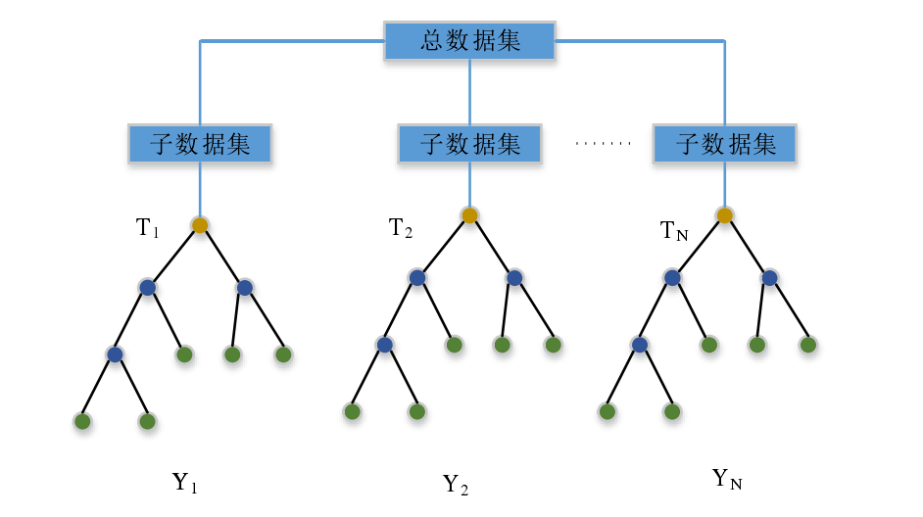
图4.3 随机森林结构
第一次随机操作是选取决策树训练样本时，使用拔靴法（Bootstrap）随机抽取训练样本，Bootstrap 是一种有放回的抽样方法，下一次抽取时该样本有机会再次被抽中，抽取的样本集对于原样本集而言，其中有 63%的样本被重复选中，剩余的 37%的样本从未被抽取过，这部分样本被称为袋外数据（Out Of Bag，OOB）。OOB 可以用来作为随机森林的测试集，以检验模型的泛化能力。
第二次随机操作是决策树生长时分类特征的选取，它不是直接从所有特征中选取性能最好的那个特征，而是先从所有特征x中随机抽取一个数量小于 M 的特征子集，再从中寻去性能最好的特征进行分类。选取特征的主要方法有 ID3 算法中的信息增益法、C4.5 算法中的增益比率法和 CART 算法中的 Gini 指数法，其中 Gini指数法应用最为广泛。这三种特征筛选方法都是基于纯度的，纯度可以理解为目标变量的分歧，数据的纯度越高，信息熵越小，信息熵的数学公式如下：
式中，表示节点 n 为分类 i 的概率。
信息增益的筛选目标为让数据的纯度得到提高，信息熵减小，即通过目标特征筛选出各类中样本数量最小，其可以表示为：
式中，D是父节点，为子节点，a为 D节点的特征选择。由上式可以看出信息增益为父节点与子节点信息熵的差值，为归一化操作，代表子节点样本在父节点样本中出现的概率。
信息增益在进行特征选择时，更倾向取值多的特征。C4.5 的信息增益率对其进行了改进，定义为信息增益与属性熵之比：
Gini指数为使用最为广泛的方式，选取特征中 Gini 指数最小的进行分类，其可以表示为：
最终，决策树生长到一定程度便停止生长，决策树停止生长的条件有：深度达到设置的最大值、节点纯度达到阈值、分类特征耗尽和节点样本数量减小至阈值等。
假设 RF 分类器包含nTree个子树，待分类的干扰类型数量为 K ，对于某个干扰样本p， 每颗子树i 都会有 K 种输出结果，RF 分类器的最终结果取决于所有子树输出结果的均值：
式中，为单棵树输出结果均值，表示取最大值时c的取值，c为最终分类结果。
综上所述，本项目提出的多类型的雷达有源干扰识别方法的具体步骤如下：
步骤1 求得干扰信号不同的 IMF。
步骤2 得到不同 IMF 的矩形积分双谱。
步骤3 使用公式(3-15)得到矩形积分双谱 的Renyi 熵，并构造特征向量。
步骤4 将作为 RF 分类器输入，对其进行训练，随后得到 RF分类器的输出，完成识别。

可行性分析
- 研究目标明确，研究方案科学合理。
本项目的研究目标明确：复杂电磁环境下时频混叠干扰检测与识别技术。项目的研究方案科学合理：设计一种针对非空闲带下的干扰检测算法，主要目的是使检测算法能同时应用在非空闲带的干扰检测中，且保证一定的准确率。考虑将 SVM 和决策树方法结合的 SVM 决策树方法用于干扰信号的识别，该方法通过类似决策树的方法，每次将多种信号分为两类，一直这样递归下去，直到剩余一种信号类别，其中的二分类器使用SVM 分类器而不像决策树那样用一个特征作为判决门限。针对现有方法能够识别的干扰类型有限，且在低信噪比下识别性能较差的问题，本项目提出一种多类型的雷达有源干扰识别方法，该方法首先利用变分模态分解对接收到的干扰信号进行分解，得到干扰信号不同的模态分量，然后计算每个 IMF 的矩形积分双谱并求其 Renyi 熵，将其构建成特征参量，最后采用随机森林分类器实现了多类型有源干扰的识别。所提方法可识别类型不再局限于单一的压制式干扰，对于假目标干扰和拖引式欺骗干扰均具有良好的识别效果。
- 项目团队具有较强的科研攻关能力
项目研究团队以青年教师、硕士研究生和博士研究生为主，科研精力充沛，有充足的时间保证科研项目的顺利推进。

（三）主要创新点
（1）由于 支持向量机SVM 是一个天然的二分类器，难以用一个 SVM 分类器来实现多分类。因此本项目拟采用基于 SVM 决策树的多分类算法。考虑将 SVM 和决策树方法结合的 SVM 决策树方法用于干扰信号的识别，该方法通过类似决策树的方法，每次将多种信号分为两类，一直这样递归下去，直到剩余一种信号类别，其中的二分类器使用SVM 分类器而不像决策树那样用一个特征作为判决门限。这种方法需要构造的 SVM 二分类器数目较少，分类决策时需要计算的模型也非常少，并且分类识别的性能也表现良好。
（2）针对现有方法能够识别的干扰类型有限，且在低信噪比下识别性能较差的问题，本项目提出一种多类型的雷达有源干扰识别方法。为解决现有方法存在的问题，本项目拟在在特征提取部分，通过变分模态分解来降低信号的非平稳性，剥离部分噪声的影响，随后使用矩形积分双谱作为细微特征，用于区分不同的雷达有源干扰，并利用矩形积分双谱进行第二次噪声抑制，来提高识别方法的抗噪声性能。在分类器设计部分，为提高识别方法的准确率和泛化性能，首先通过 Renyi 熵降低特征维度，然后选取随机森林分类算法作为分类器，通过取多个弱决策树分类结果的众数完成识别，极大程度上避免了过拟合问题，提高了算法的识别性能。
（四）主要参考文献
[1] 许畅. 复杂电磁环境下干扰的仿真与识别[D]. 哈尔滨: 哈尔滨工业大学, 2020, 32-36.
[2] 朱鹏程. GNSS 干扰检测与识别技术研究[D]. 重庆: 重庆大学, 2018, 45-50.
[3] 原艳南. 基于机器学习的智能决策关键技术研究[D]. 成都: 电子科技大学, 2020, 18-25.
[4] 牛宏伟. 基于认知的高可靠通信中干扰检测与识别技术研究[D]. 西安: 西安电子科技大学, 2015, 32-35.
[5] Urkowitz H. Energy detection of unknown deterministic signals[J]. Proceedings of the IEEE, 1967, 55(4): 523-531.
[6] 常成. 雷达欺骗式干扰检测与实现[D]. 上海: 上海交通大学, 2009, 34-37.
[7] Yamamoto T, Takeda K, Adachi F. A study of frequency-domain signal detection for single-carrier transmission[C]. 2009 IEEE 70th Vehicular Technology Conference Fall, Anchorage, 2009: 1-5.
[8] Xu Z Y, Jin T, Liu P. Frequency-domain estimation of multiple access ultra-wideband signals[C].IEEE Workshop on Statistical Signal Processing, 2003, St Louis, MO, USA, 2003: 74-77.
[9] Olhede S C, Metikas G. The monogenic wavelet transform[J]. IEEE Transactions on Signal Processing, 2009, 57(9): 3426-3441.
[10] Toda H, Zhong Z. Perfectly translation-invariant complex wavelet packet transforms[C]. 2009 International Conference on Wavelet Analysis and Pattern Recognition, Baoding, China, 2009: 374-379.
[11] Lengwehasatit K, Ortega A. Scalable variable complexity approximate forward DCT[J]. IEEE Transactions on Circuits and Systems for Video Technology, 2004, 14(11): 1236-1248.
[12] Heideman, M T. Computation of an odd-length DCT from a real-valued DFT of the same length[J]. IEEE Transactions on Signal Processing, 1992, 40(1): 54-61.
[13] Kunz D. An orientation-selective orthogonal lapped transform[J]. IEEE Transactions on Image Processing, 2008, 17(8): 1313-1322.
[14] Yun H S, Cho K, Kim N S. Acoustic data transmission based on modulated complex lapped transform[J]. IEEE Signal Processing Letters, 2009, 17(1): 67-70.
[15] 潘文分. 无线电同频干扰的检测及识别研究[D]. 成都: 电子科技大学, 2020, 29-34.
[16] Yao R G, Li G, Wang L, et al. A novel iterative threshold for anti-jamming algorithm and its implementation on FPGA[C]. 16th International Conference on Advanced Communication Technology, Pyeongchang, Korea (South), 2014: 820-825.
[17] 李越. 通信干扰样式识别与参数估计算法研究[D]. 西安: 西安电子科技大学, 2019, 45-49.
[18] 沈家瑞. 通信对抗中的干扰识别技术研究[D]. 成都: 电子科技大学, 2011, 33-39.
[19] Cohen W W, Richman J. Learning to match and cluster large high-dimensional data sets for data integration[C]. Eighth Acm Sigkdd International Conference on Knowledge Discovery & Data Mining. New York, NY, USA, 2002: 475-480.
[20] Yu Y, Fu Z L, Zhao X H, et al. Combining classifier based on decision tree[C]. 2009 WASE International Conference on Information Engineering, Taiyuan, China, 2009: 37-40.
[21] 武亦文. 基于决策树的分类算法研究[J]. 数字通信世界, 2017, 12: 268-269.
[22] 王国胜. 支持向量机的理论与算法研究[D]. 北京: 北京邮电大学, 2008, 20-23.
[23] Zhao L, Ying S, Zhu Y, et al. Face recognition based on multi-class SVM[C]. 2009 Chinese Control and Decision Conference, Guilin, 2009: 5871-5873.
[24] 刘高辉, 杨星. 一种混合核函数的支持向量机[J]. 微型机与应用, 2017, 36(11): 19-22.
[25] Chang C Y, Fu S Y. Image classification using a module RBF neural network[C]. International Conference on Innovative Computing, Beijing, China, 2006: 270-273.
[26] 田晓, 唐斌.基于归一化小波分解能量比的雷达有源欺骗干扰识别[J]. 数据采集与处理, 2013, 28(04): 416-420.
[27] 杨少奇, 田波, 李欣, 等. 基于时频图像特征提取的 LFM 雷达有源欺骗干扰识别[J]. 空军工程大学学报(自然科学版), 2016, 17(01): 56-59.
[28] 刘赢, 田润澜, 王晓峰. 基于深层卷积神经网络和双谱特征的雷达信号识别方法[J]. 系统工程与电子技术, 2019, 41(09): 1998-2005.
[29] Zhou Z, Hao C, Liu N. Automatic recognition of multiple interferences and signals in the same channel based on ICA[C]. 2009 IET International Radar Conference, Guilin, 2009: 1-4.
[30] 吴昊, 张杭, 路威. 一种面向卫星频谱监测的复合式干扰自动识别算法[J]. 系统仿真学报, 2008, 20(17): 4681-4684.
[31] 宫健,赵强, 原慧. 雷达主瓣有源复合干扰建模及效果仿真分析[J]. 舰船电子对抗, 2019, 42(01): 19-22.
[32] 罗彬珅, 刘利民, 刘璟麒, 等. 噪声调制类有源干扰信号识别技术研究[J]. 雷达科学与技术, 2019, 17(06): 597-602.
[33] 钱剑勋, 卢云龙, 同伟. 宽带 DRFM 有源欺骗干扰识别[J]. 电子技术与软件工程, 2019, 14(01): 30-31.
[34] Greco M, Gini F, Farina A. Radar detection and classification of jamming signals belonging to a cone class[J]. IEEE Transactions on Signal Processing, 2008, 56(5): 1984-1993.
[35] 阮怀林, 杨兴宇. 基于栈式稀疏自编码器的有源欺骗干扰识别[J]. 探测与控制学报, 2018, 40(04): 62-67.
[36] 李广强, 贺奎, 张良,等. 基于特征加权与相像系数聚类的有源压制干扰分类技术[J]. 舰船电子对抗, 2014, 37(6): 26-28.
[37] 王慧娟. 雷达有源欺骗干扰识别技术研究[D]. 北京: 北京邮电大学, 2019, 1-15.
[38] 刘明骞, 高晓腾, 张俊林. 多类型的雷达有源干扰感知新方法[J]. 西安交通大学学报, 2019, 53(10): 103-121.
[39] 刘强. 基于深度学习的雷达干扰识别技术[D]. 成都: 电子科技大学, 2020, 34-38.

